# 添加一个文件系统

# 实验目的

文件系统是操作系统中最直观的部分，因为用户可以通过文件直接地和操作系统交互，操作系统也必须为用户提供数据计算、数据存储的功能。本实验通过添加一个文件系统，进一步理解Linux中的文件系统原理及其实现。

* 深入理解操作系统文件系统原理
* 学习理解Linux的VFS文件系统管理技术
* 学习理解Linux的ext2文件系统实现技术
* 设计和实现自定义文件系统

# 实验内容

添加一个类似于ext2的自定义文件系统myext2。实验主要内容：

* + 添加一个和ext2完全相同的文件系统myext2
  + 修改myext2的magic number
  + 修改文件系统操作
  + 添加文件系统创建工具

# 实验指导

### 1. 问题描述

本实验的内容是要添加一个类似于ext2的自定义文件系统myext2。myext2文件系统的描述如下：

1、myext2文件系统的物理格式定义与ext2基本一致，除了myext2的magic number是0x6666，而ext2的magic number是0xEF53。

2、myext2是ext2的定制版本，它只支持原来ext2文件系统的部分操作，以及修改了部分操作。

### 2. 实验步骤

**提示：下面的操作步骤以3.17.1版本的内核为例，其它版本内核可能会有所区别。下面的操作用户需要root权限**

#### 2.1 添加一个和ext2完全相同的文件系统myext2

要添加一个与ext2完全相同的文件系统myext2，首先是确定实现ext2文件系统的内核源码是由哪些文件组成。Linux源代码结构很清楚地告诉我们：fs/ext2目录下的所有文件是属于ext2文件系统的。再检查一下这些文件所包含的头文件，可以初步总结出来Linux源代码中属于ext2文件系统的有：

fs/ext2/acl.c

fs/ext2/acl.h

fs/ext2/balloc.c

fs/ext2/bitmap.c

fs/ext2/dir.c

fs/ext2/ext2.h

fs/ext2/file.c

……

include/linux/ext2_fs.h

include/linux/ext2_fs_sb.h

接下来开始添加myext2文件系统的源代码到Linux源代码。把ext2部分的源代码克隆到myext2去，即复制一份以上所列的ext2源代码文件给myext2用。按照Linux源代码的组织结构，把myext2文件系统的源代码存放到fs/myext2下，头文件放到include/linux下。在Linux的shell下，执行如下操作：

#cd ~/linux-3.17.1 /* 内核源代码目录，假设内核源代码解压在主目录的Linux-3.17.1子目录中*/

#cd fs

#cp –R ext2 myext2

#cd ~/linux-3.17.1/fs/myext2

#mv ext2.h myext2.h

#cd /lib/modules/$(uname -r)/build /include/linux

#cp ext2_fs.h myext2_fs.h

#cd /lib/modules/$(uname -r)/build /include/asm-generic/bitops

# cp ext2-atomic.h myext2-atomic.h

# cp ext2-atomic-setbit.h myext2-atomic-setbit.h

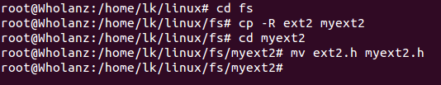



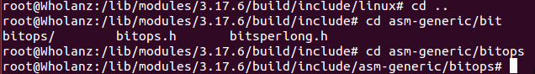

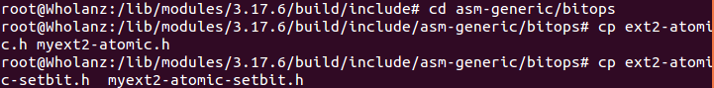

这样就完成了克隆文件系统工作的**第一步**——源代码复制。对于克隆文件系统来说，这样当然还远远不够，因为文件里面的数据结构名、函数名、以及相关的一些宏等内容还没有根据myext2改掉，连编译都通不过。

下面开始克隆文件系统的**第二步**：修改上面添加的文件的内容。为了简单起见，做了一个最简单的替换：将原来“EXT2”替换成“MYEXT2”；将原来的“ext2”替换成“myext2”。

对于fs/myext2下面文件中字符串的替换，也可以使用下面的脚本：

#!/bin/bash

SCRIPT=substitute.sh

for f in *

do

if [ $f = $SCRIPT ]

then

echo "skip $f"

continue

fi

echo -n "substitute ext2 to myext2 in $f..."

cat $f | sed 's/ext2/myext2/g' > ${f}_tmp

mv ${f}_tmp $f

echo "done"

echo -n "substitute EXT2 to MYEXT2 in $f..."

cat $f | sed 's/EXT2/MYEXT2/g' > ${f}_tmp

mv ${f}_tmp $f

echo "done"

done

把这个脚本命名为substitute.sh，放在fs/myext2下面，加上可执行权限，运行之后就可以把当前目录里所有文件里面的“ext2”和“EXT2”都替换成对应的“myext2”和“MYEXT2”。

**特别提示：**

* 不要拷贝word文档中的substitute.sh脚本，在Linux环境下重新输入一遍，substitute.sh脚本程序只能运行一次。ubuntu环境：sudo bash substitute.sh。
* 先删除fs/myext2目录下的 *.o文件，再运行脚本程序。
* 在下面的替换或修改内核代码时可以使用gedit编辑器，要注意大小写。

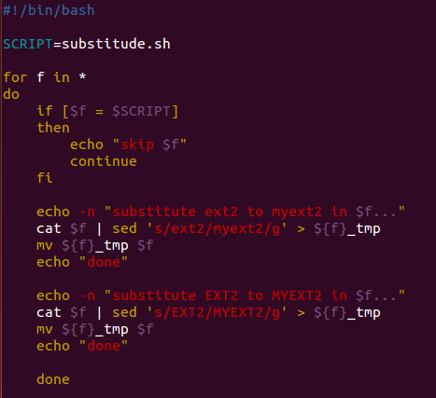

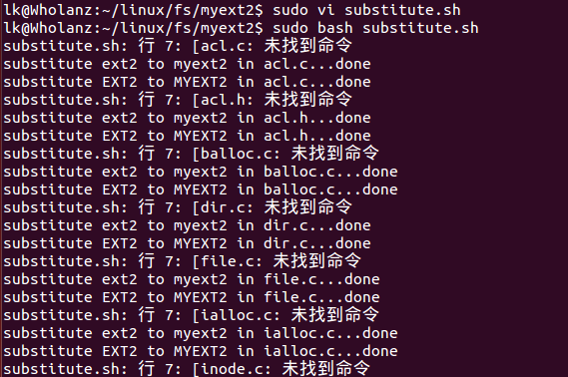

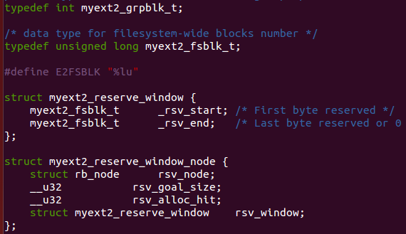

用编辑器的替换功能，把/lib/modules/$(uname -r)/build /include/linux/myext2_fs.h ,和/lib/modules/$(uname -r)/build /include/asm-generic/bitops/下的myext2-atomic.h与myext2-atomic-setbit.h文件中的**“ext2”、“EXT2”分别替换成“myext2”、“MYEXT2”**

在/lib/modules/$(uname -r)/build /include/asm-generic/bitops.h文件中添加：

**#include <asm-generic/bitops/myext2-atomic.h>**

在/lib/modules/$(uname -r)/build /arch/x86/include/asm/bitops.h文件中添加：

**#include <asm-generic/bitops/myext2-atomic-setbit.h>**



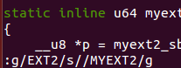

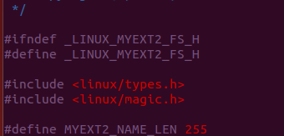





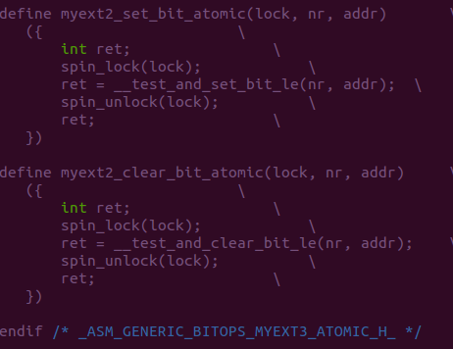





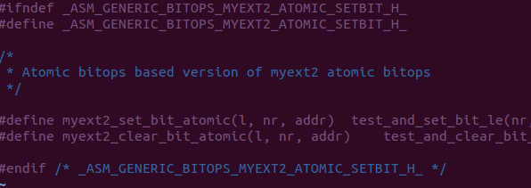

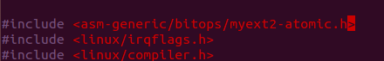



在/lib/modules/$(uname -r)/build /include/uapi/linux/magic.h 文件中添加：**#define MYEXT2_SUPER_MAGIC 0xEF53**



源代码的修改工作到此结束。接下来就是**第三步**工作—一把myexy2编译源成内核模块。

要编译内核模块，首先要生成一个Makefile文件。我们可以修改myext2/Makefile文件，

修改后的Makefile文件如下：

**#**

**# Makefile for the linux myext2-filesystem routines.**

**#**

**obj-m := myext2.o**

**myext2-y := balloc.o dir.o file.o ialloc.o inode.o \**

**ioctl.o namei.o super.o symlink.o**

**KDIR := /lib/modules/$(shell uname -r)/build**

**PWD := $(shell pwd)**

**default:**

**make -C $(KDIR) M=$(PWD) modules**

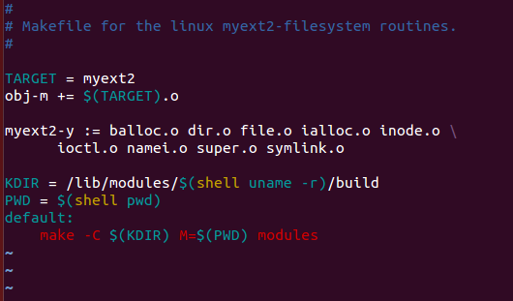

编译内核模块的命令是make，在myext2目录下执行命令：

**#make**

编译好模块后，使用insmod命令加载模块：

**#insmod myext2.ko**

查看一下myext2文件系统是否加载成功：

**#cat /proc/filesystem |grep myext2**

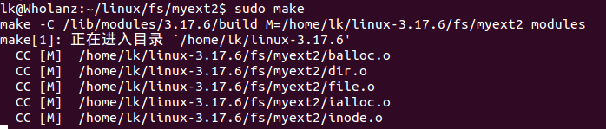



确认myext2文件系统加载成功后，可以对添加的myext2文件系统进行测试了，输入命令**cd**先把当前目录设置成主目录。cd

**对添加的myext2文件系统测试命令如下：**

#dd if=/dev/zero of=myfs bs=1M count=1

#/sbin/mkfs.ext2 myfs

#mount -t myext2 -o loop ./myfs /mnt

#mount

……

…… on /mnt type myext2 (rw)

#umount /mnt

#mount -t ext2 -o loop ./myfs /mnt

#mount

……

…… on /mnt type ext2 (rw)

#sudo umount /mnt

#rmmod myext2 /*卸载模块*/

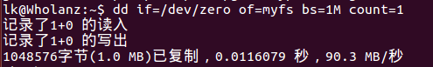

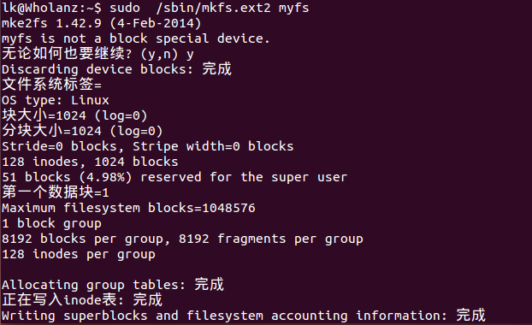

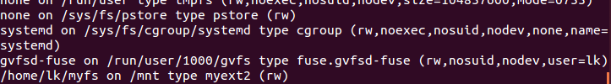

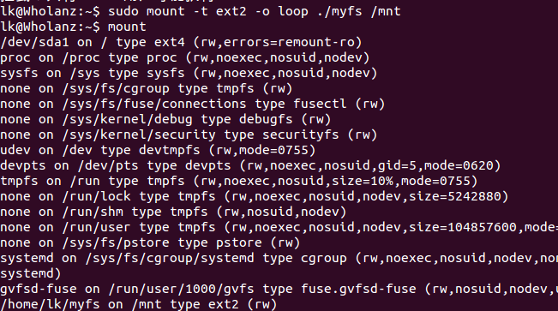

#### 2.2 修改myext2的magic number

在上面做的基础上。找到myext2的magic number，并将其改为0x6666：

**3.17.1内核版本，这个值在include/uapi/linux/magic.h文件中。**

- #define MYEXT2_SUPER_MAGIC 0xEF53

+ #define MYEXT2_SUPER_MAGIC 0x6666

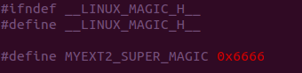

改动完成之后，再用**make**重新编译内核模块，使用命令**insmod**安装编译好的myext2.ko内核模块。

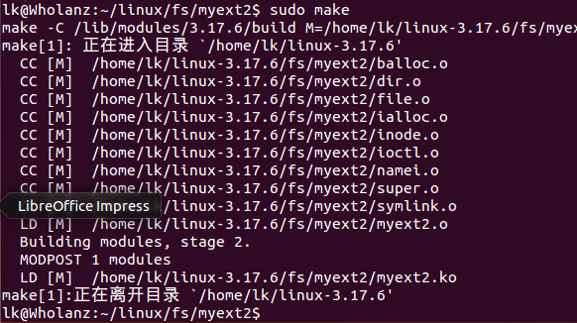



在我们测试这个部分之前，我们需要写个小程序**changeMN.c**，来修改我们创建的myfs文件系统的magic number。因为它必须和内核中记录myext2文件系统的magic number匹配，myfs文件系统才能被正确地mount。

**changeMN.c程序可以在课程网站中下载**。这个程序经过编译后产生的可执行程序名字为**changeMN**。

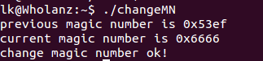

下面我们开始测试：

#dd if=/dev/zero of=myfs bs=1M count=1

#/sbin/mkfs.ext2 myfs

**这里与书上不一样的**

#./changeMN myfs

#mount -t myext2 -o loop **./fs.new** /mnt

#mount

…… on /mnt type myext2 (rw)

#sudo umount /mnt

# sudo mount -t ext2 -o loop **./fs.new** /mnt

mount: wrong fs type, bad option, bad superblock on /dev/loop0, …

# rmmod myext2

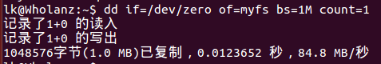

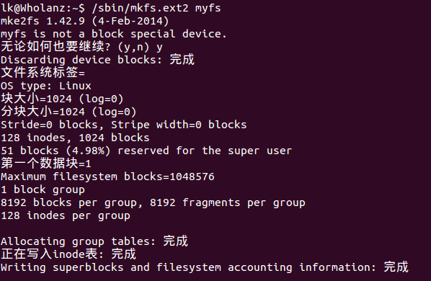

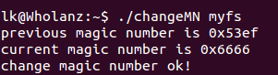

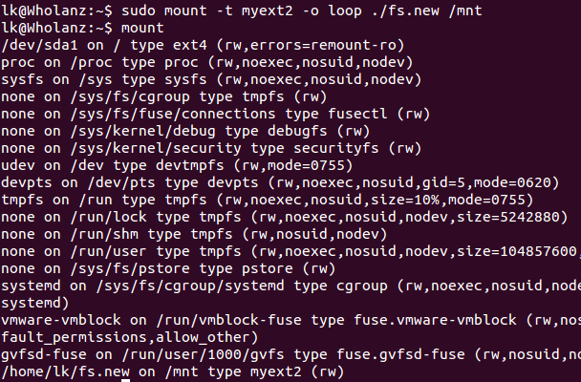



#### 2.3 修改文件系统操作

myext2只是一个实验性质的文件系统，我们希望它只要能支持简单的文件操作即可。因此在完成了myext2的总体框架以后，我们来修改掉myext2支持的一些操作，来加深对操作系统对文件系统的操作的理解。下面以裁减myext2的mknod操作为例，了解这个过程的实现流程。

Linux将所有的对块设备、字符设备和命名管道的操作，都看成对文件的操作。mknod操作是用来产生那些块设备、字符设备和命名管道所对应的节点文件。在ext2文件系统中它的实现函数如下：

fs/ext2/namei.c, line 144

144 static int ext2_mknod (struct inode * dir, struct dentry *dentry, int mode, dev_t rdev)

145 {

146 struct inode * inode;

147 int err;

148

149 if (!new_valid_dev(rdev))

150 return -EINVAL;

151

152 inode = ext2_new_inode (dir, mode);

153 err = PTR_ERR(inode);

154 if (!IS_ERR(inode)) {

155 init_special_inode(inode, inode->i_mode, rdev);

156 #ifdef CONFIG_EXT2_FS_XATTR

157 inode->i_op = &ext2_special_inode_operations;

158 #endif

159 mark_inode_dirty(inode);

160 err = ext2_add_nondir(dentry, inode);

161 }

162 return err;

163 }

它定义在结构ext2_dir_inode_operations中：

fs/ext2/namei.c, line 400

392 struct inode_operations ext2_dir_inode_operations = {

393 .create = ext2_create,

394 .lookup = ext2_lookup,

395 .link = ext2_link,

396 .unlink = ext2_unlink,

397 .symlink = ext2_symlink,

398 .mkdir = ext2_mkdir,

399 .rmdir = ext2_rmdir,

400 .mknod = ext2_mknod,

401 .rename = ext2_rename,

402 #ifdef CONFIG_EXT2_FS_XATTR

403 .setxattr = generic_setxattr,

404 .getxattr = generic_getxattr,

405 .listxattr = ext2_listxattr,

406 .removexattr = generic_removexattr,

407 #endif

408 .setattr = ext2_setattr,

409 .permission = ext2_permission,

410 };

当然，从ext2克隆过去的myext2的myext2_mknod，以及myext2_dir_inode_operations和上面的程序是一样的。

**对于mknod函数，我们在myext2中作如下修改：**

**fs/myext2/namei.c**

static int myext2_mknod (struct inode * dir, struct dentry *dentry, int mode, int rdev)

{

printk(KERN_ERR “haha, mknod is not supported by myext2! you’ve been cheated!\n”);

return -EPERM;

/*

…..

把其它代码注释

*/

}

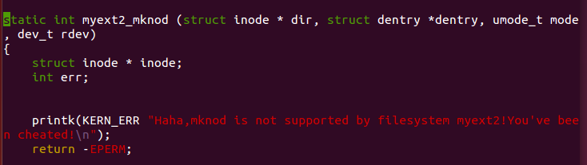

添加的程序中：

第一行 打印信息，说明mknod操作不被支持。

第二行 将错误号为EPERM的结果返回给shell，即告诉shell，在myext2文件系统中，maknod不被支持。

修改完毕，再用**make**重新编译内核模块，使用命令**insmod**安装编译好的myext2.ko内核模块。我们在shell下执行如下测试程序：

#mount –t myext2 –o loop **./fs.new** /mnt

#cd /mnt

#mknod myfifo p

mknod: `myfifo': Operation not permitted

#







第一行命令：将fs.new mount到/mnt目录下。

第二行命令：进入/mnt目录，也就是进入fs.new这个myext2文件系统。

第三行命令：执行创建一个名为myfifo的命名管道的命令。

第四、五行是执行结果：第四行是我们添加的myext2_mknod函数的printk的结果；第五行是返回错误号EPERM结果给shell，shell捕捉到这个错误后打出的出错信息。**需要注意的是，如果你是在图形界面下使用虚拟控制台，printk打印出来的信息不一定能在你的终端上显示出来，但是可以通过命令dmesg|tail来观察。**

可见，我们的裁减工作取得了预期的效果。

#### 2.4. 添加文件系统创建工具

文件系统的创建对于一个文件系统来说是首要的。因为，如果不存在一个文件系统，所有对它的操作都是空操作，也是无用的操作。

其实，前面的第一小节《添加一个和ext2完全相同的文件系统myext2》和第二小节《修改myext2的magic number》在测试实验结果的时候，已经陆陆续续地讲到了如何创建myext2文件系统。下面工作的主要目的就是将这些内容总结一下，制作出一个更快捷方便的myext2文件系统的创建工具：mkfs.myext2（名称上与mkfs.ext2保持一致）。

首先需要确定的是该程序的输入和输出。为了灵活和方便起见，我们的输入为一个文件，这个文件的大小，就是myext2文件系统的大小。输出就是带了myext2文件系统的文件。

我们在主目录下编辑如下的程序：

**~/mkfs.myext2**

#!/bin/bash

**这里与教材上不一样的，以本实验指导为准。**

/sbin/losetup -d /dev/loop2

/sbin/losetup /dev/loop2 $1

/sbin/mkfs.ext2 /dev/loop2

dd if=/dev/loop2 of=./tmpfs bs=1k count=2

./changeMN ./tmpfs

dd if=./fs.new of=/dev/loop2

/sbin/losetup -d /dev/loop2

rm -f ./tmpfs

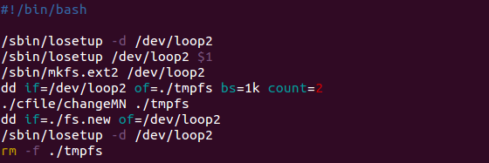

第一行 表明是shell程序。

第三行 如果有程序用了/dev/loop2了，就将它释放。

第四行 用losetup将第一个参数装到/dev/loop2上

第五行 用mkfs.ext2格式化/dev/loop2。也就是用ext2文件系统格式格式化我们的文件系统。

第六行 将文件系统的头2K字节的内容取出来。

第七行 调用程序changeMN将magic number改成0x6666

第八行 再将2K字节的内容写回去。

第九行 把我们的文件系统从loop2中卸下来。

第十行 将临时文件删除。

编辑完了之后，做如下测试：

# dd if=/dev/zero of=myfs bs=1M count=1

# ./mkfs.myext2 myfs (或 sudo bash mkfs.myext2 myfs )

# sudo mount –t myext2 –o loop **./fs.new** /mnt

# mount

… on /mnt myext2 (rw)

#

至此，文件系统部分的实验已经全部完成了。通过本实验，你对Linux整个文件系统的运作流程，如何添加一个文件系统，以及如何修改Linux对文件系统的操作，有了比较深的了解。在本实验的基础上，你完全可以发挥自己的创造性，构造出自己的文件系统，然后将它添加到Linux中。

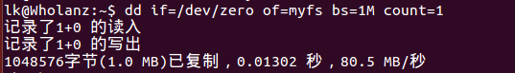

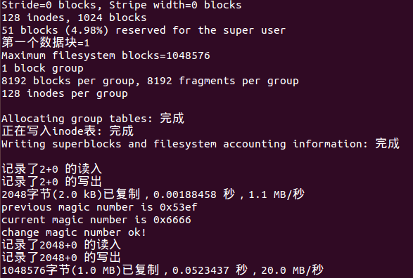



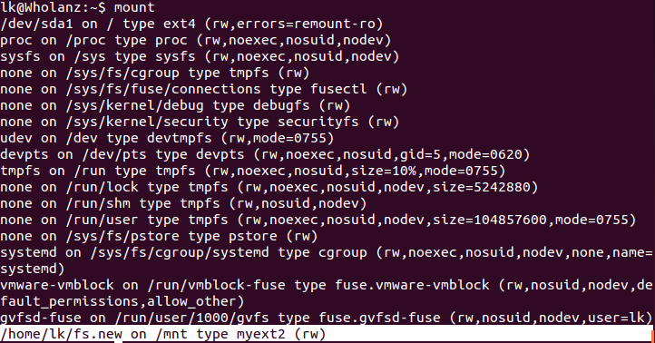

# 进一步的实验

修改myext2文件系统的open、read、write等函数，使myext2文件系统变成一个简单的加密文件系统。

新的myext2文件系统最基本功能：在write函数中，对写入的数据进行加密；在open函数中，对读出的数据进行解密。由你来决定采用何种加密算法。请完成这项工作，将实验过程及代码写在实验报告中。

你也可以修改更多的函数，采用安全及加密等技术，使myext2文件系统设计为一个较好的加密文件系统。

# 撰写实验报告的要求

1. 按照实验报告模板格式撰写；
2. **整个实验过程的截图；**
3. 源程序的修改部分，运行结果的截图；
4. 实验过程中遇到的问题及解决方法等。
5. 心得体会